ISOP103_WS-UbS-Fedora-RockyAlma

Instalación de Sistemas Operativos de Servidor en VMware
Héctor Gázquez Ruiz ISO 16 / 11 / 2025

1. Introducción.
Este informe es el resultado del trabajo práctico de instalación de sistemas operativos de servidor. He usado VMware Player/Workstation para crear máquinas virtuales y he instalado los cuatro sistemas que se pedían: Windows Server, Ubuntu Server, Fedora Server y Rocky Linux. El objetivo es demostrar que sé montar desde cero entornos de servidor diferentes, tanto basados en Windows como en las principales ramas de Linux.

2. Instalación de Windows Server
Para la instalación de esta máquina virtual, he seleccionado estos recursos, ya que el sistema Windows lo necesita para ir fluido:
- ISO utilizada: WS_2022.iso, he seleccionado esta ISO en vez de la de 2025, porque esta al ser menos nueva tiene tutoriales en youtube para saber como usarlas.
- RAM: 4 GB
- CPU: 2 núcleos
- Disco Duro: 60 GB
- Red: NAT
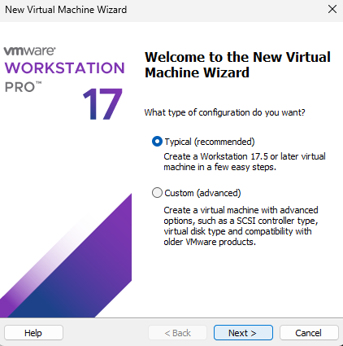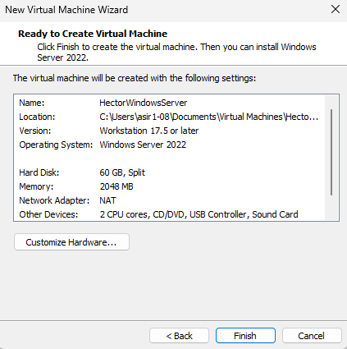
En estos casos, el ISO se lo ponemos después de crear la maquina, ya que si se lo ponemos mientras la creamos, nos pedirá una clave que no tenemos.
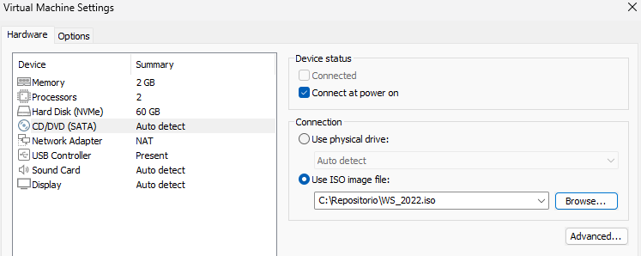

2.1. Proceso de Instalación
- El arranque fue normal desde la ISO. Lo primero fue elegir el idioma y la región.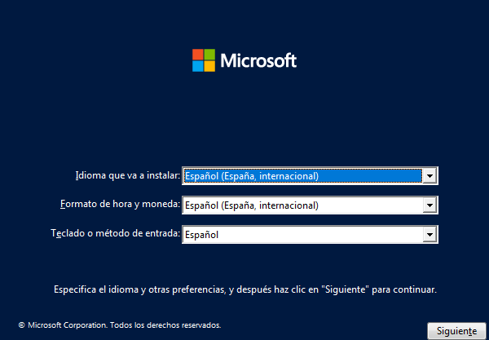
- En la parte de seleccionar la versión, elegí la edición Windows Server 2022 Standard Evaluation, para que fuera más fácil de usar, aunque fuera un servidor. 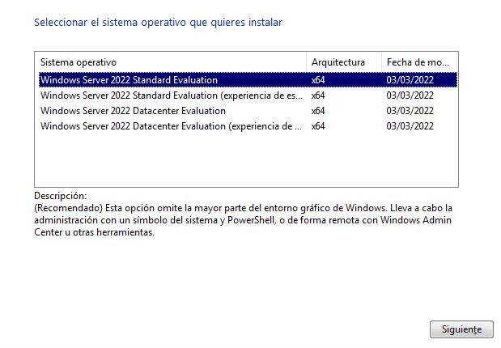

- Seleccioné la instalación Personalizada y usé el disco completo de 60 GB sin hacer particiones extra. 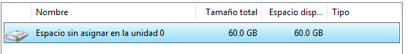
- Al terminar, el sistema me pidió poner una contraseña para el usuario Administrador, que es obligatorio.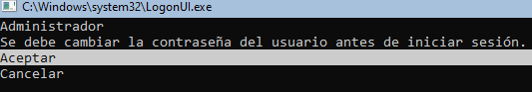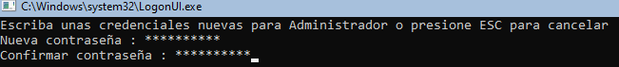
- Resultado:Ya estaría instalado el Windows Server preparado para darle uso.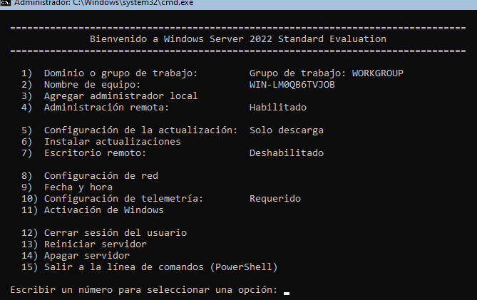

3. Instalación de Ubuntu Server
- ISO utilizada: ubuntu-24.04.2-live-server-amd64.iso
- RAM: 2 GB
- CPU: 1 núcleo
- Disco Duro: 8 GB
- Red: NAT
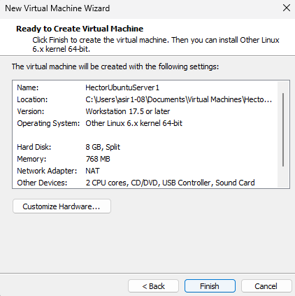
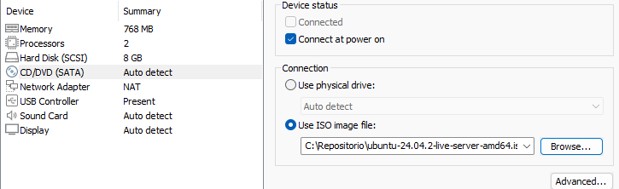

3.1. Proceso de Instalación
- Elegí el idioma y la distribución del teclado. El instalador (Subiquity) es bastante sencillo y guiado.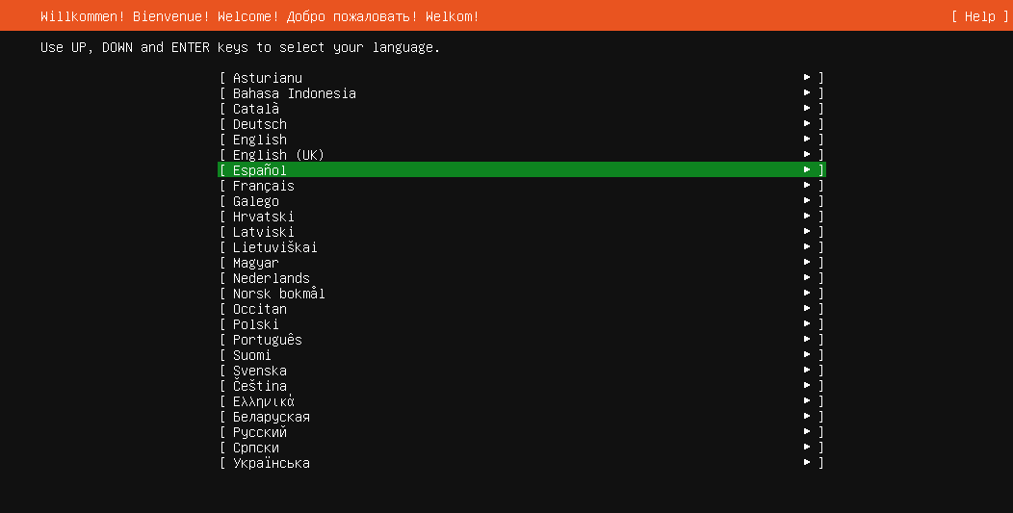
- Particiones: Usé la opción "Use an entire disk" y dejé que el instalador configurara las particiones automáticamente, sin complicarme.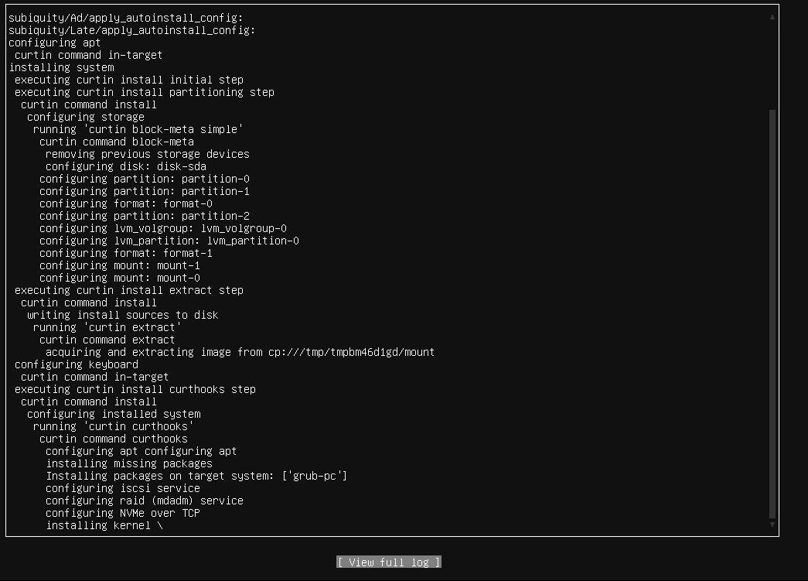
- Usuario: Creé mi usuario principal “hectorubd” y le puse un nombre a la máquina, “HectorUbuntuServer”.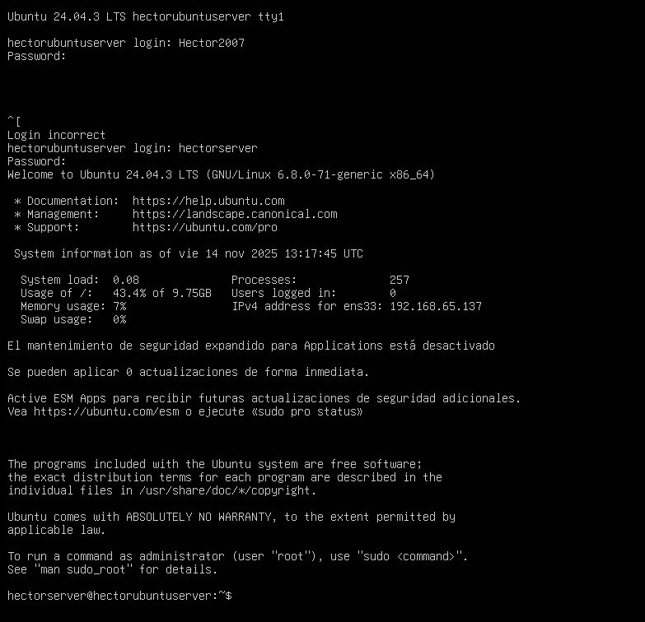

4. Instalación de Fedora Server
- ISO utilizada: [Especifica la versión, ej: Fedora 40 Server]
- RAM: 2 GB
- CPU: 1 núcleo
- Disco Duro: 20 GB
- Red: NAT
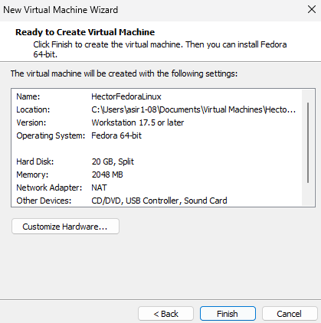

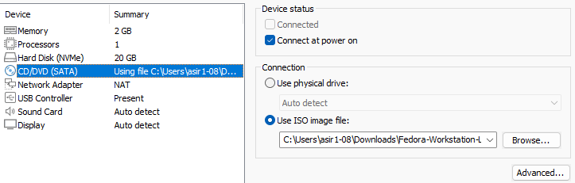4.1. Proceso de Instalación
El proceso de instalación ha sido bastante fácil, porque al encender la máquina después de ponerle el ISO, se ha encendido automáticamente y solo he tenido que esperar para llegar al escritorio de Fedora.

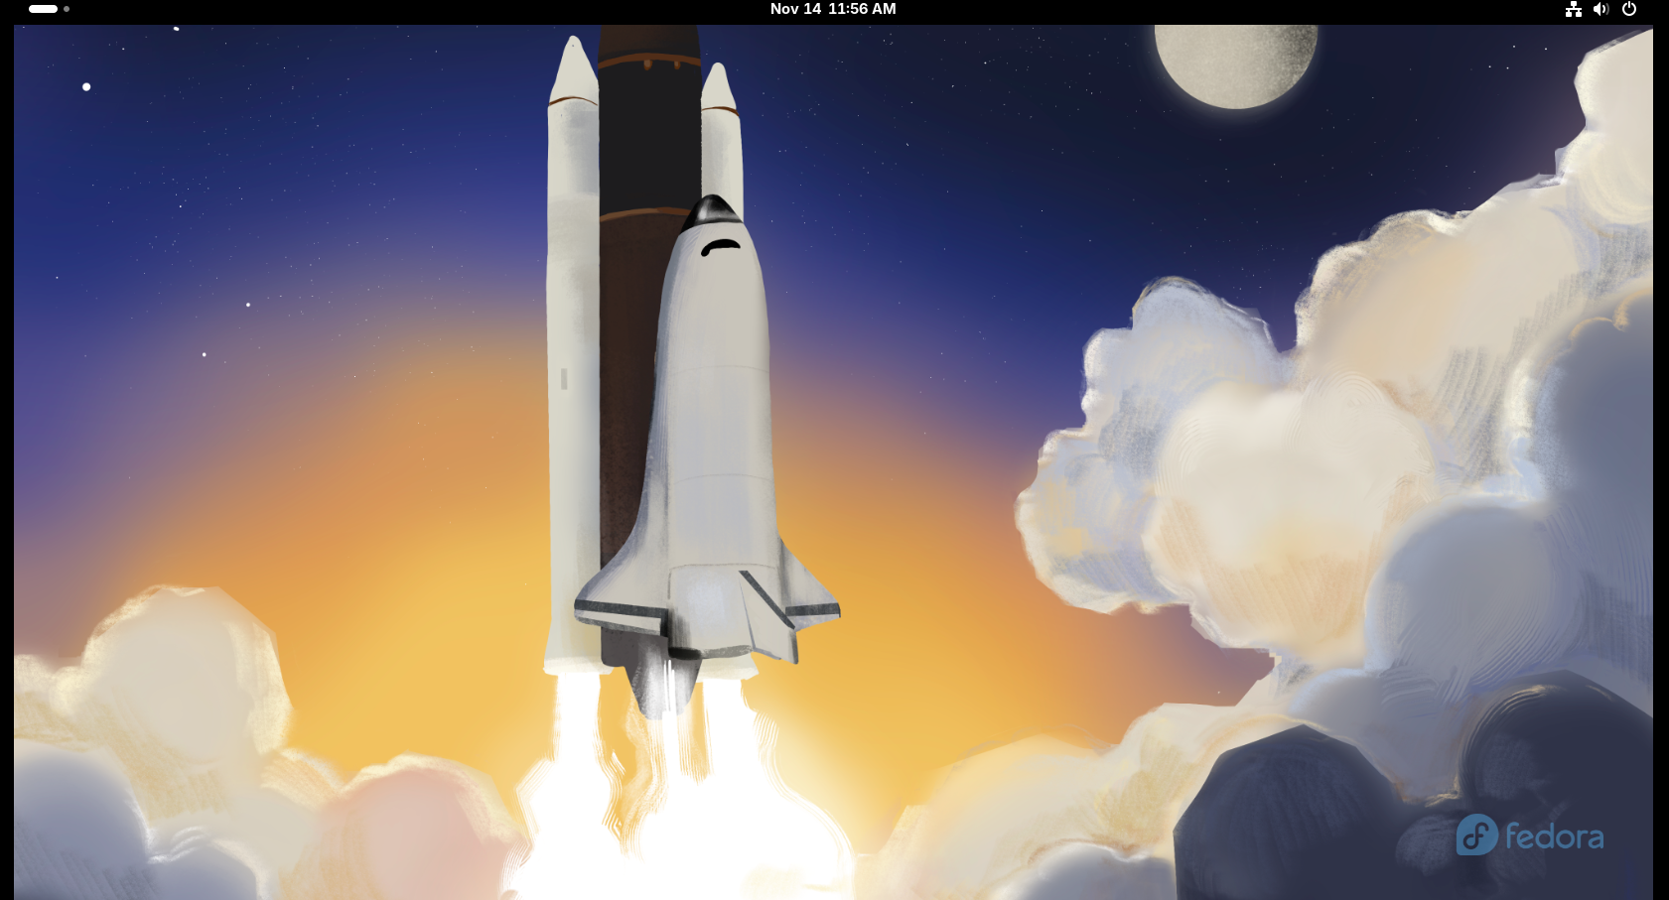

5. Instalación de Rocky Linux
- ISO utilizada: DVD ISO e Rocky Linux
- RAM: 2 GB
- CPU: 1 núcleo
- Disco Duro: 20 GB
- Red: NAT]
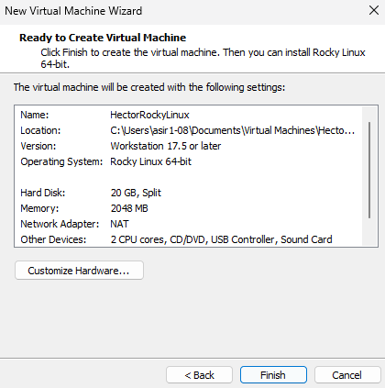
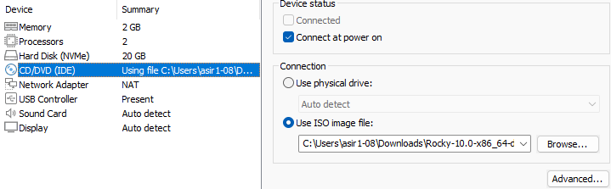

5.1. Proceso de Instalación
- El instalador es el mismo (Anaconda) que usa Fedora, pero con los colores de Rocky Linux, para Alma hay otro. Seleccioné el idioma.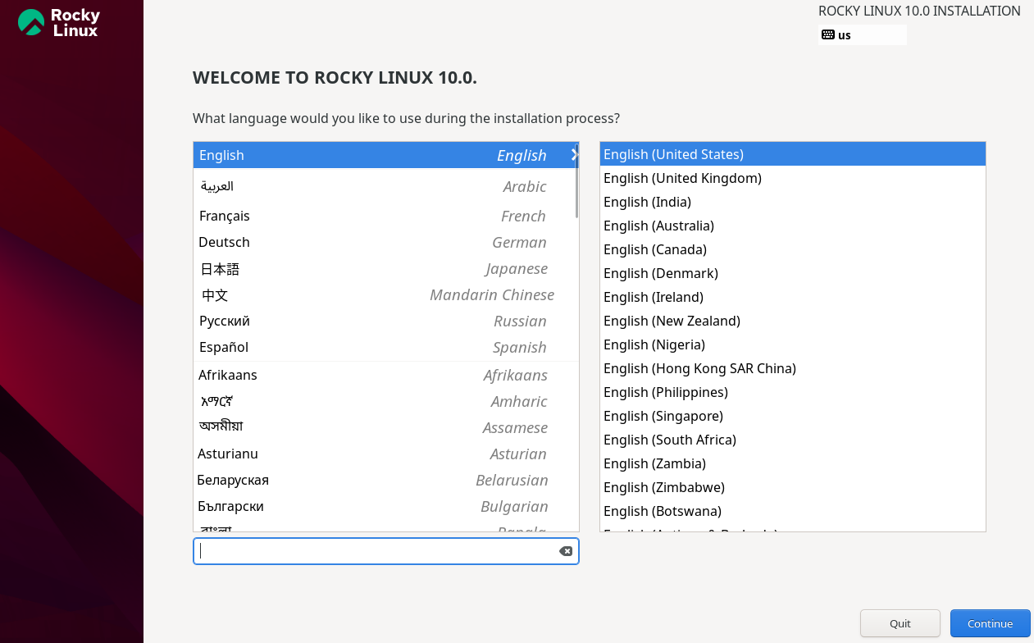
- Configuramos de nuevo la contraseña del usuario root y creamos el usuario estándar.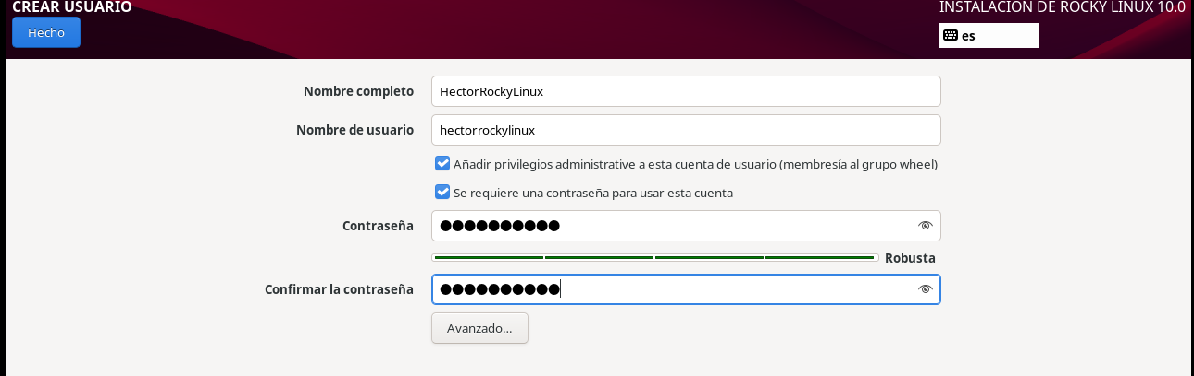
- La instalación terminó correctamente.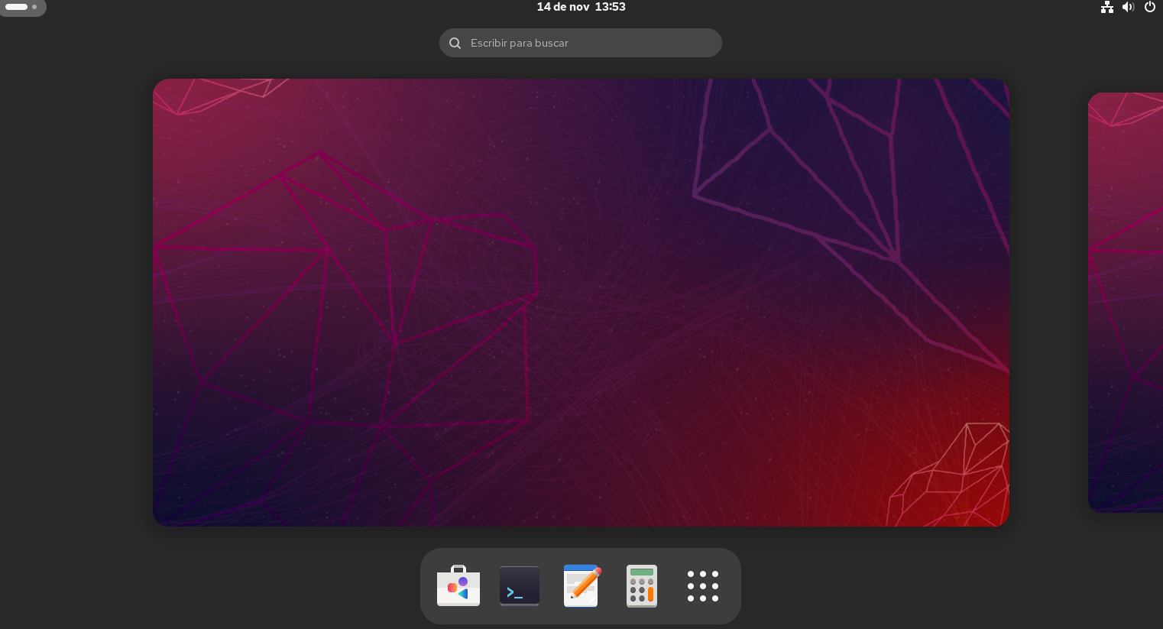

6. Conclusiones
He conseguido instalar los cuatro sistemas operativos de servidor en las máquinas virtuales de VMware. He documentado los pasos principales y demostrado que los sistemas quedaron operativos y listos para trabajar con ellos en las siguientes prácticas. Esto me ha permitido ver las diferencias que hay entre instalar un Windows Server y las distintas distribuciones de Linux (Ubuntu, Fedora y Rocky Linux).

